MORFOLOXÍA DE MANS E PES
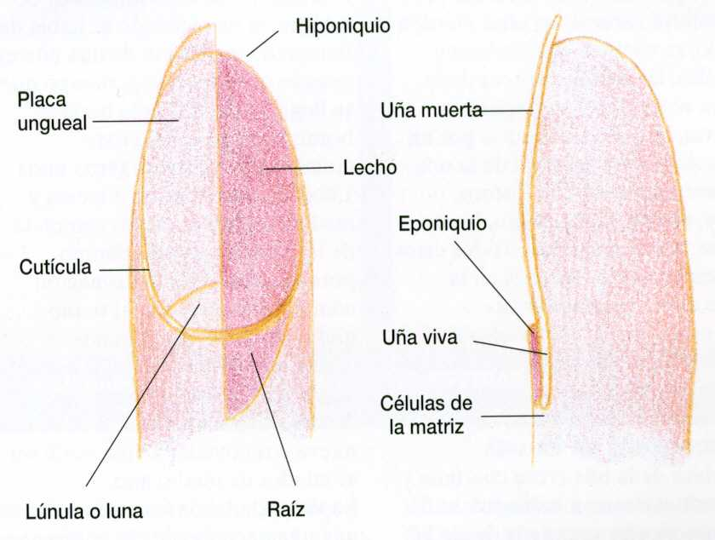

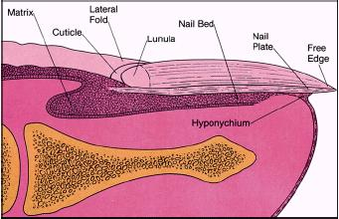

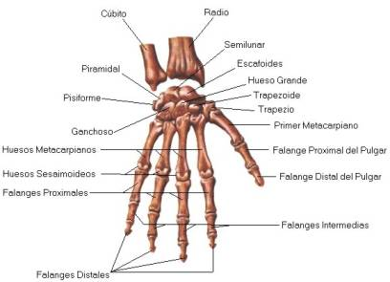

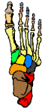

RELACCION FORMA Y COLOR
La forma de las uñas debe de ser apropiada de acuerdo con las manos de los clientes y también debe de guardar consonancia y equilibrio con la forma redondeada de las cutículas:
► LAS MANOS PEQUEÑAS Y DELICADAS se ven mejor si las uñas son relativa y ligeramente ovales. Conviene el esmalte de color más pálido.
► LAS MANOS DE FORMA OVALADA, tienen la medida ideal para barnizar en cualquier color, siempre que compagine con el tono de piel del cliente.
► LAS MANOS MEDIANAS Y AMPLIAS, a menudo tienen uñas grandes y cuadradas, por lo que la forma no ha de ser puntiaguda. Tienen mejor aspecto cuando están cortadas en longitud moderadamente cortas y pintadas con esmalte oscuro, dejando a cada lado unas franjas estrechas sin pintar; esto hace que la uña parezca más fina.
► LAS MANOS GRANDES Y CUADRADAS, tienen uñas grandes cuadradas. No se deberán limar de forma puntiaguda. Intentaremos seguir la forma de las puntas de los dedos, dejando una franja estrecha a los lados sin pintar, un esmalte oscuro le da buena apariencia.

DIFERENTES FORMAS DE UÑAS
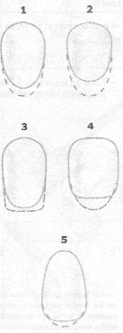
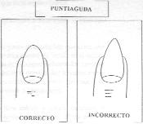
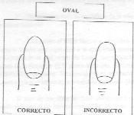

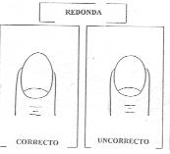
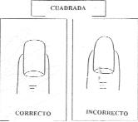

- Estudio de la morfología de las MANO y propuesta de corrección óptica a través de la forma de la uña:
- Estrecha y alargada: admite cualquier forma de uña cuadrada, y corta u ovalada
y larga.
- Ancha: Ovalada y alargada.
- Cuadrada: Ovalada y alargada.
- En espátula: Ovalada y con los lados ligeramente estrechos.
- Cónica: Ovalada con el borde ligeramente cuadrado.
- Estudio de la morfología de las UÑA y propuesta de corrección óptica a través de la forma de la uña:
1 - Ovaladas: Si además están en una mano estrecha y de dedos largos puede tener
cualquier forma: largas y sofisticadas, cortas u ovadas o cuadradas,…
2 - Cortas: El borde libre largo para compensar y anchas o estrechas según forma.
3 - Largas: Si la mano y los dedos también lo son la forma puede ser corta y cuadrada,
más natural o larga más sofisticada.
4 - Anchas: Se deben afinar los extremos y la forma debe de ser ovalada.
5 - En espátula: Estrechar los lados y el borde libre limarlo en forma ovalada.

MANICURA
FASES:
►Preparación del equipo
►Preparación del cliente.
►Desmaquillado.
►Estudio y observación de las alteraciones de las
uñas, estudio estético y confección o control de la
ficha técnica.
►Corte y limado.
►Tratamiento de la cutícula y lámina de la uña.
►Masaje y tratamiento
►Maquillado.
►Asesoramiento profesional.

